Федеральное государственное образовательное бюджетное учреждение

высшего образования «Финансовый университет при Правительстве

Российской Федерации»

Отчёт по дисциплине «Операционные системы»

Практическая работа №6

Вариант 5

Выполнили студенты

группы 2ПКС-116

Зайцев Н. В.

Гивчак Д.О.

Москва 2017

Сделали директории и создали файл gazeta.txt

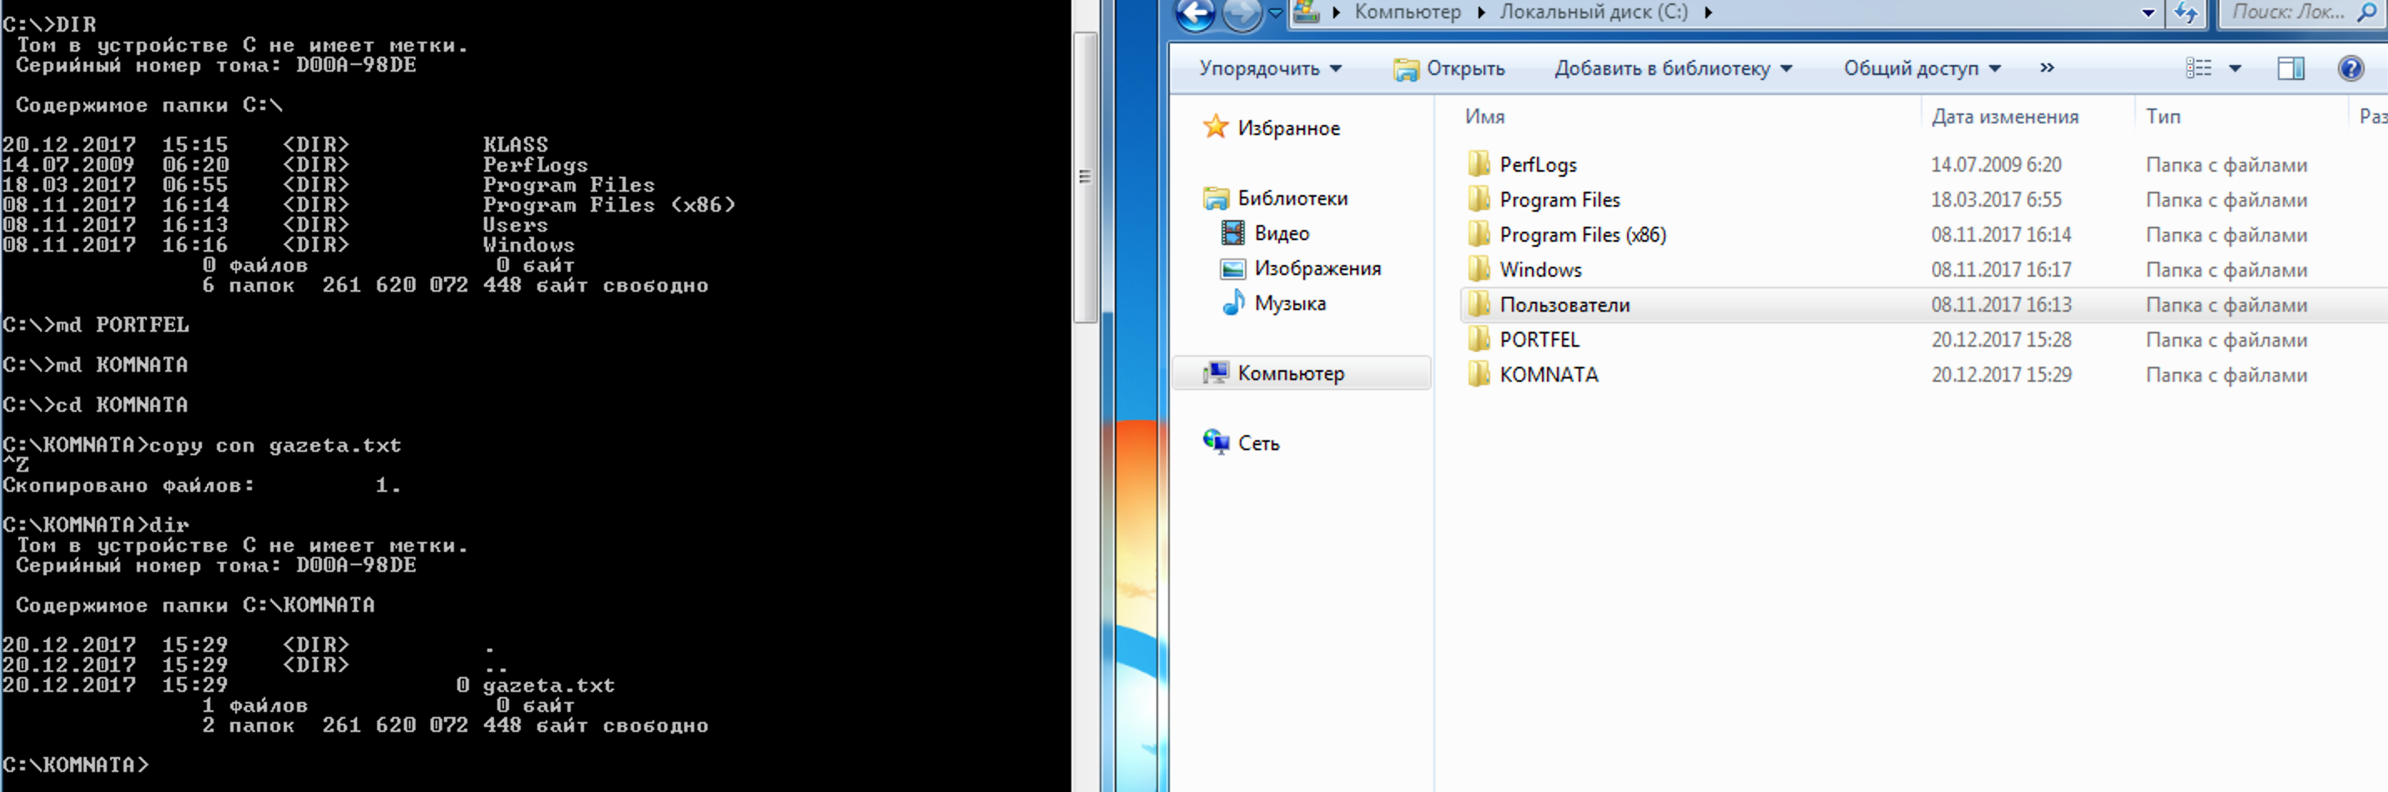

Заполнили файл gazeta.txt

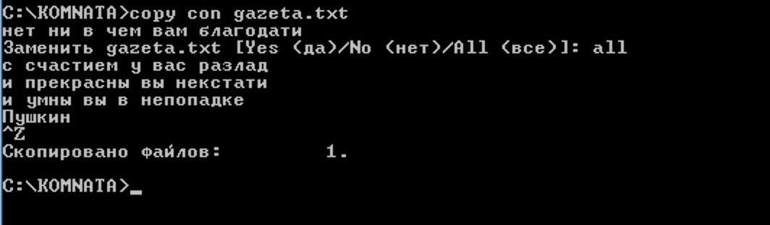

Содержимое файла (тут спасибо ***прекрасной*** кодировке Windows-1251)

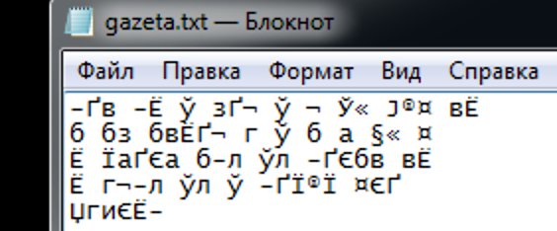

Cздали каталог POLKA, перешли в него, а там создали файл albom.txt и наполнили его ( опять же спасибо Win-1251)

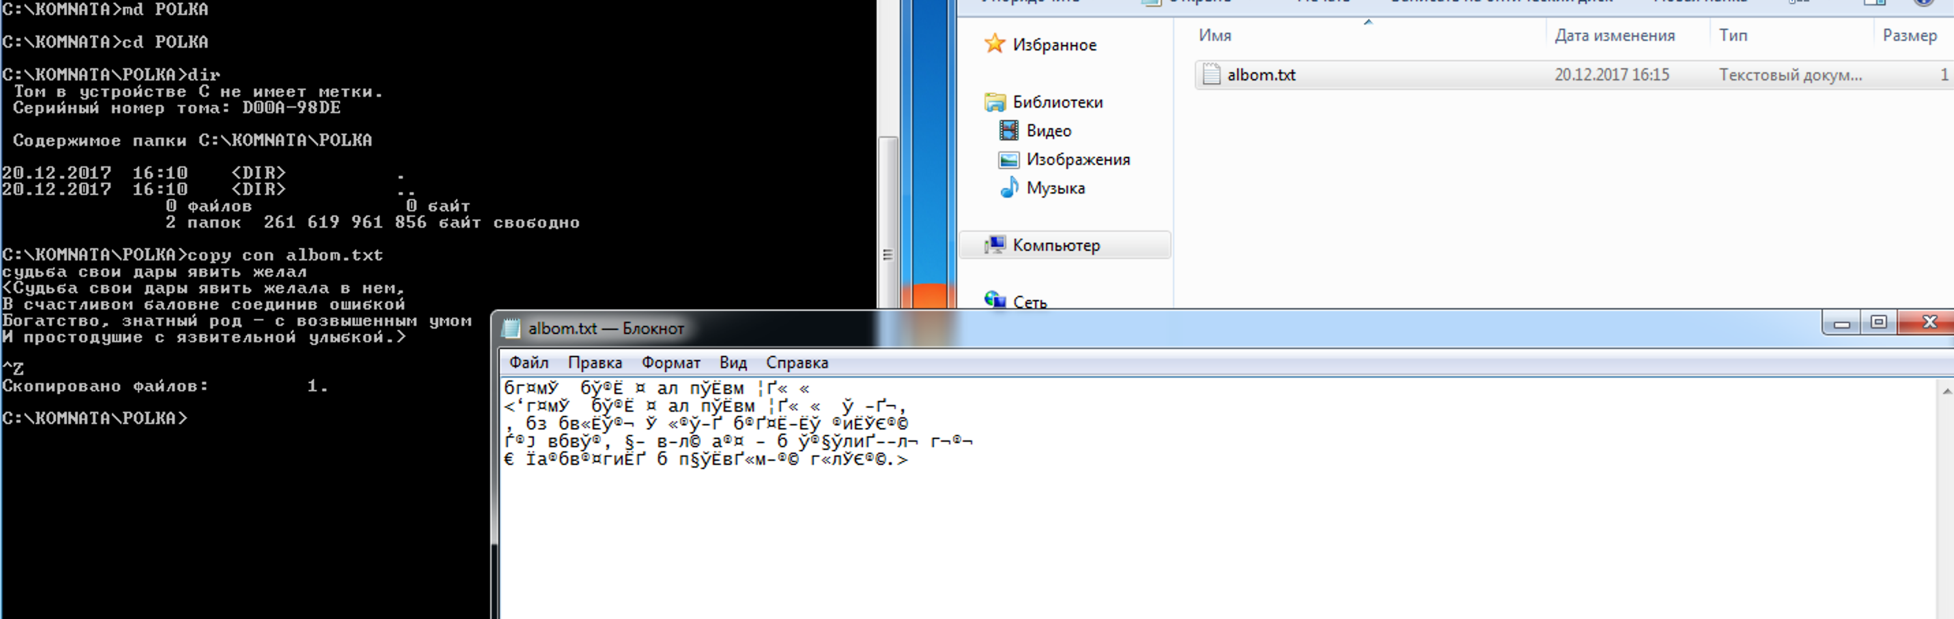

Cодержимое папки

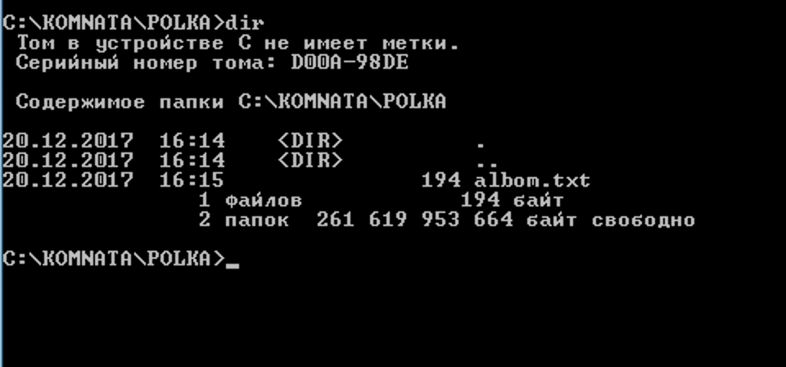

Скопировали файл albom.txt в директорию выше с именем portret.txt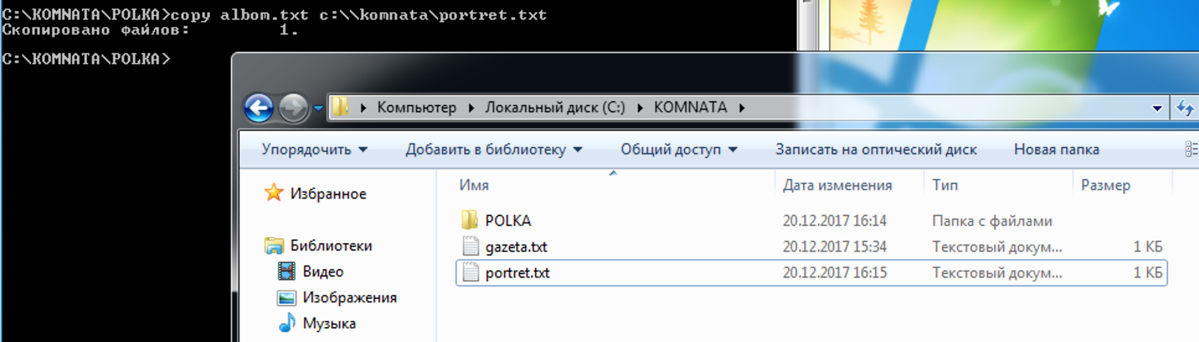

Перемещение файла gazeta.txt в другую директорию